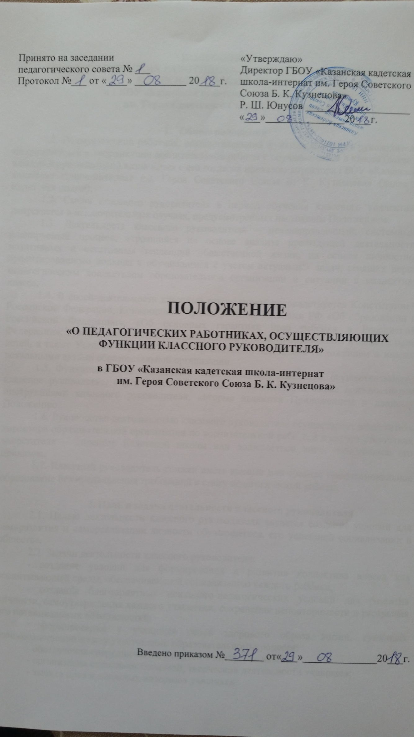ПОЛОЖЕНИЕ
О ПЕДАГОГИЧЕСКИХ РАБОТНИКАХ, ОСУЩЕСТВЛЯЮЩИХ ФУНКЦИИ КЛАССНОГО РУКОВОДИТЕЛЯ
в ГБОУ «Казанская кадетская школа-интернат
им. Героя Советского Союза Б. К. Кузнецова»

- Общие положения
1.1. Педагогический работник, осуществляющий функции классного руководителя по организации и координации воспитательной работы с обучающимися в классе (далее – классный руководитель) назначается с его согласия приказом директора ГБОУ «Казанская кадетская школа-интернат им. Героя Советского Союза Б. К. Кузнецова» (далее – Кадетская школа).
1.2. Смена классного руководителя в период обучения классного коллектива допускается в исключительных случаях, предусмотренных настоящим Положением.
1.3. Деятельность классного руководителя – целенаправленный, системный, планируемый процесс, строящийся на основе анализа предыдущей деятельности, позитивных и негативных тенденций общественной жизни, на основе личностно-ориентированного подхода к обучающимся с учетом актуальных задач, стоящих перед педагогическим коллективом образовательной организации и ситуации в коллективе класса.
1.4. В своей деятельности классный руководитель руководствуется Конституцией Российской Федерации, Конвенцией о правах ребенка, Законами РФ «Об образовании в Российской Федерации», «Об основных гарантиях прав ребенка в Российской Федерации», иными нормативно-правовыми актами в области образования и защиты прав детей, а также Уставом образовательной организации, настоящим Положением и иными локальными актами образовательной организации.
1.5. Функциональные обязанности педагогического работника, осуществляющего классное руководство, определяются настоящим Положением, а также должностными инструкциями классного руководителя, которые являются Приложением к данному Положению.
1.6. Руководство деятельностью классного руководителя осуществляет заместитель директора образовательной организации по воспитательной работе, а в случае отсутствия заместителя – директор Кадетской школы или должностное лицо, назначенное его приказом.
1.7. Классный руководитель должен иметь высшее или среднее профессиональное образование без предъявления требований к стажу педагогической работы.

2. Цель и задачи деятельности классного руководителя
2.1. Целью деятельности классного руководителя является создание условий для саморазвития и самореализации личности обучающегося, его успешной социализации в обществе.
2.2. Задачи деятельности классного руководителя:
- создание условий для формирования и развития коллектива класса как воспитывающей среды, обеспечивающей социализацию каждого ребенка;
- создание благоприятных психолого-педагогических условий для развития личности, самоутверждения каждого учащегося, сохранения неповторимости и раскрытия его потенциальных возможностей;
- формирование у учащихся основ здорового образа жизни, гуманных взаимоотношений между участниками образовательного процесса;
- обеспечение сотрудничества с семьей в интересах детей;
- организация социально значимой, творческой деятельности учащихся;
- защита прав и законных интересов учащихся.
3. Функционал классного руководителя
3.1. Классный руководитель способствует созданию в классе благоприятной микросреды и морально-психологического климата для каждого учащегося.
3.2. Классный руководитель взаимодействует с учителями-предметниками:
- совместно разрабатывает общие педагогические требования и подходы к детям в учебно-воспитательном процессе на основе целей образовательной организации;
- представляет интересы воспитанников на заседаниях педагогического совета;
- привлекает учителей к работе с родителями обучающихся;
- включает обучающихся класса в систему внеклассной работы по предметам (кружки, факультативы);
- организует участие детей в предметных неделях и других мероприятиях.
3.3. Классный руководитель совместно с педагогом-психологом, социальным педагогом и педагогами дополнительного образования принимает меры к созданию условий и предпосылок для развития и социализации каждого ученика и классного коллектива, нормального взаимодействия каждого обучающегося с другими участниками образовательных отношений и родителями.
3.4. Классный руководитель принимает меры по обеспечению сохранения и укрепления здоровья воспитанников, способствует формированию здорового образа жизни.
3.5. Классный руководитель, согласуя совместную деятельность с педагогом-организатором, организует участие обучающихся в мероприятиях во внеурочное и каникулярное время, привлекает к работе с классом представителей, культуры и спорта, общественность.
3.6. Классный руководитель организует социально значимую деятельность обучающихся; мероприятия, направленные на развитие социальных инициатив, реализацию социальных проектов.
3.7. Классный руководитель организует изучение учащимися правил внутреннего распорядка и осуществляет контроль за их выполнением; организует работу по формированию законопослушного поведения.
3.8. Классный руководитель систематически анализирует успеваемость учащихся класса и посещаемость учебных занятий учащимися. По окончании каждой четверти классный руководитель предоставляет соответствующие отчеты заместителям директора по учебной и воспитательной работе; по окончании учебного года предоставляет сводный отчет за учебный год заместителям директора по учебной и воспитательной работе.
По результатам анализа успеваемости и посещаемости классный руководитель принимает соответствующие меры по повышению успеваемости в классе, по предотвращению пропусков уроков без уважительной причины.
3.9. Классный руководитель осуществляет мониторинг достижений учащихся класса в различных видах деятельности, оформляет портфолио каждого учащегося и портфолио класса.
3.10. Классный руководитель работает по плану, утвержденному администрацией школы.
Классный руководитель самостоятельно планирует свою работу на каждый учебный год и каждую учебную четверть. План работы утверждается заместителем директора по воспитательной работе не позднее пяти дней с начала планируемого периода.
Классный руководитель ведет классную документацию, установленную локальными актами Кадетской школы, планирует деятельность ученического коллектива и прогнозирует его развитие.
3.11. Классный руководитель взаимодействует с семьями учащихся, организует работу по повышению педагогической и психологической культуры родителей через проведение родительских собраний, привлечение родителей к участию в воспитательном процессе.
Классный руководитель выявляет неблагополучные семьи, изучает причины неблагополучия; создает социальный паспорт класса; организует первичную индивидуально-профилактическую работу.
3.12. В соответствии со своими должностными обязанностями классный руководитель выбирает формы работы с обучающимися:
- индивидуальные (беседа, консультации, оказание индивидуальной помощи и др.);
- групповые (творческие группы, органы самоуправления и др.);
- коллективные (конкурсы, спектакли, концерты, походы, соревнования).
3.13. Классный руководитель несет ответственность за жизнь и здоровье обучающихся во время проведения мероприятий с классом.

4. Права и обязанности классного руководителя
4.1. Классный руководитель имеет право:
а) систематически обмениваться информацией с администрацией, педагогическими работниками образовательной организации по вопросам, входящим в его компетенцию;
б) участвовать в совещаниях любого уровня, на которых обсуждается деятельность класса в целом или конкретного обучающегося;
в) представлять интересы класса в педагогическом коллективе Кадетской школы;
г) посещать семьи учащихся;
д) привлекать родителей (с их согласия) к участию в воспитательной деятельности с классом;
е) сотрудничать со специалистами учреждений, организаций, ведомств по вопросам создания условий для развития личности ребенка, оказания помощи по обеспечению его социальной защиты в рамках своей компетенции;
ж) участвовать в работе методического объединения классных руководителей;
з) защищать профессиональную честь и достоинство;
и) знакомиться с жалобами и другими документами, содержащими оценку его работы, давать по ним объяснения;
к) защищать свои интересы самостоятельно и (или) через представителя в случае дисциплинарного или служебного расследования, связанного с нарушением педагогом норм профессиональной этики;
л) в случае нарушения обучающимся правил, содержащихся в локальных актах Кадетской школы или других нормативно-правовых актах, получать письменное объяснение с самого учащегося и свидетелей нарушения;
м) свободно выбирать и использовать методики воспитания, учебные пособия и материалы, методы оценки уровня воспитанности обучающихся;
н) получать вознаграждение за выполнение функций классного руководителя.

4.2. Классный руководитель обязан:
а) обеспечивать соблюдение законных прав и свобод учащихся.
За применение, в том числе однократное, методов воспитания, связанных с физическим и (или) психическим насилием над личностью обучающегося, а также совершение иного аморального проступка, классный руководитель может быть освобожден от занимаемой должности в соответствии с трудовым законодательством и Законом Российской Федерации «Об образовании»;
б) знать и исполнять нормативно-правовые акты по вопросам образования, воспитания и защиты прав детей, а также Устав Кадетской школы;
в) использовать в организационной работе с классом рекомендации органов управления образованием, методических объединений;
г) поддерживать постоянную связь с родителями или законными представителями обучающихся.

4.3. Классный руководитель обязан нести ответственность за жизнь и здоровье обучающихся класса во время проводимых им мероприятий, а также за нарушение прав и свобод обучающихся в соответствии с законодательством Российской Федерации.
4.4. Классный руководитель несет материальную ответственность в порядке и в пределах, установленных российским законодательством за виновное причинение школе или участникам образовательного процесса ущерба в связи с ненадлежащим исполнением (неисполнением) своих должностных обязанностей.
4.5. За неисполнение или ненадлежащее исполнение без уважительных причин локальных актов Кадетской школы, других нормативно-правовых актов классный руководитель несет ответственность в пределах, установленных действующим законодательством Российской Федерации.

